**Задание: Изучить метаданные фотографии с включённым “гео-тегом”.**

Метаданные — это данные о данных, которые описывают характеристики объектов-носителей данных, способствуют обнаружению, идентификации, оценке и управлению этими данными, включают определения объектов, относящихся к данным, разработчикам, пользователям и средствам взаимодействия. EXIF (Exchangeable Image File Format) — стандарт хранения метаданных в изображении, который используется цифровыми камерами для сохранения информации о выдержке, диафрагме и других параметрах съемки. Cделаем фотографию с камеры телефона.

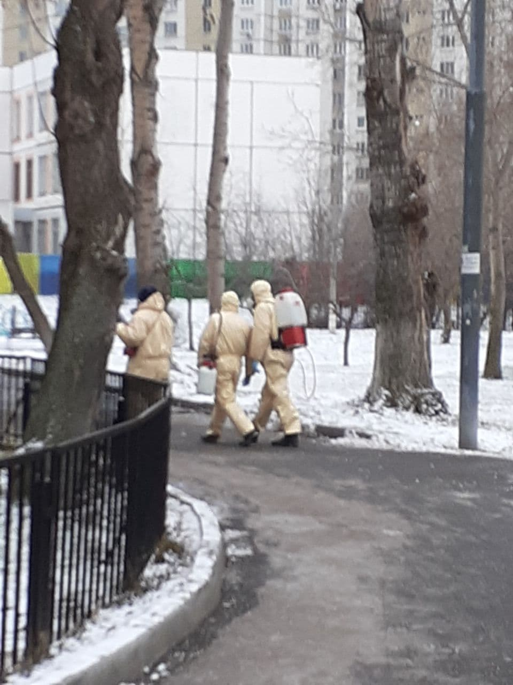

На виртуальной машине Kali Linux получим метаданные фотографии с помощью утилиты ExifTool.

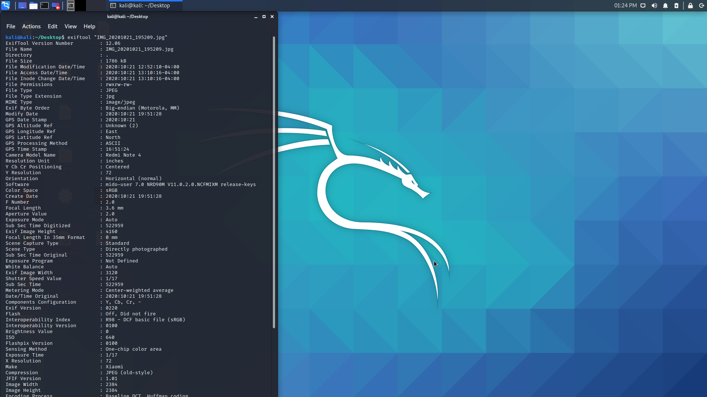

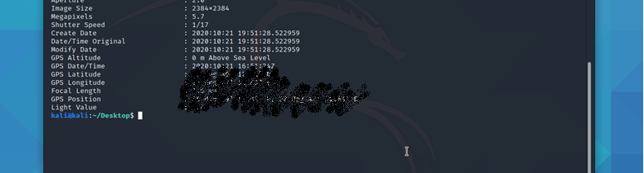

Из метаданных фотографии мы сумели получить: название файла, время, когда он был сделан, тип и модель телефона, данные о камере, ПО, а также **GPS местоположение**, совпадающее с местом, где было сделано фото.

**Задание: Провести сканирование зарубежного открытого информационного ресурса с помощью FOCA. Составить отчёт о найденных файлах.**

FOCA – это программное обеспечение, способное извлекать метаданные из файлов, а также выполнять поиск на серверах, доменах, URL-адресах или опубликованных документах.

Просканируем https://chillhop.com/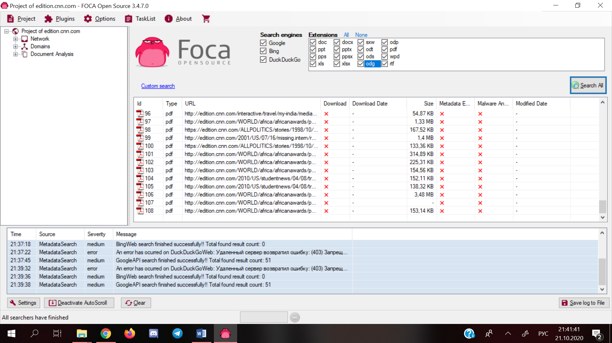

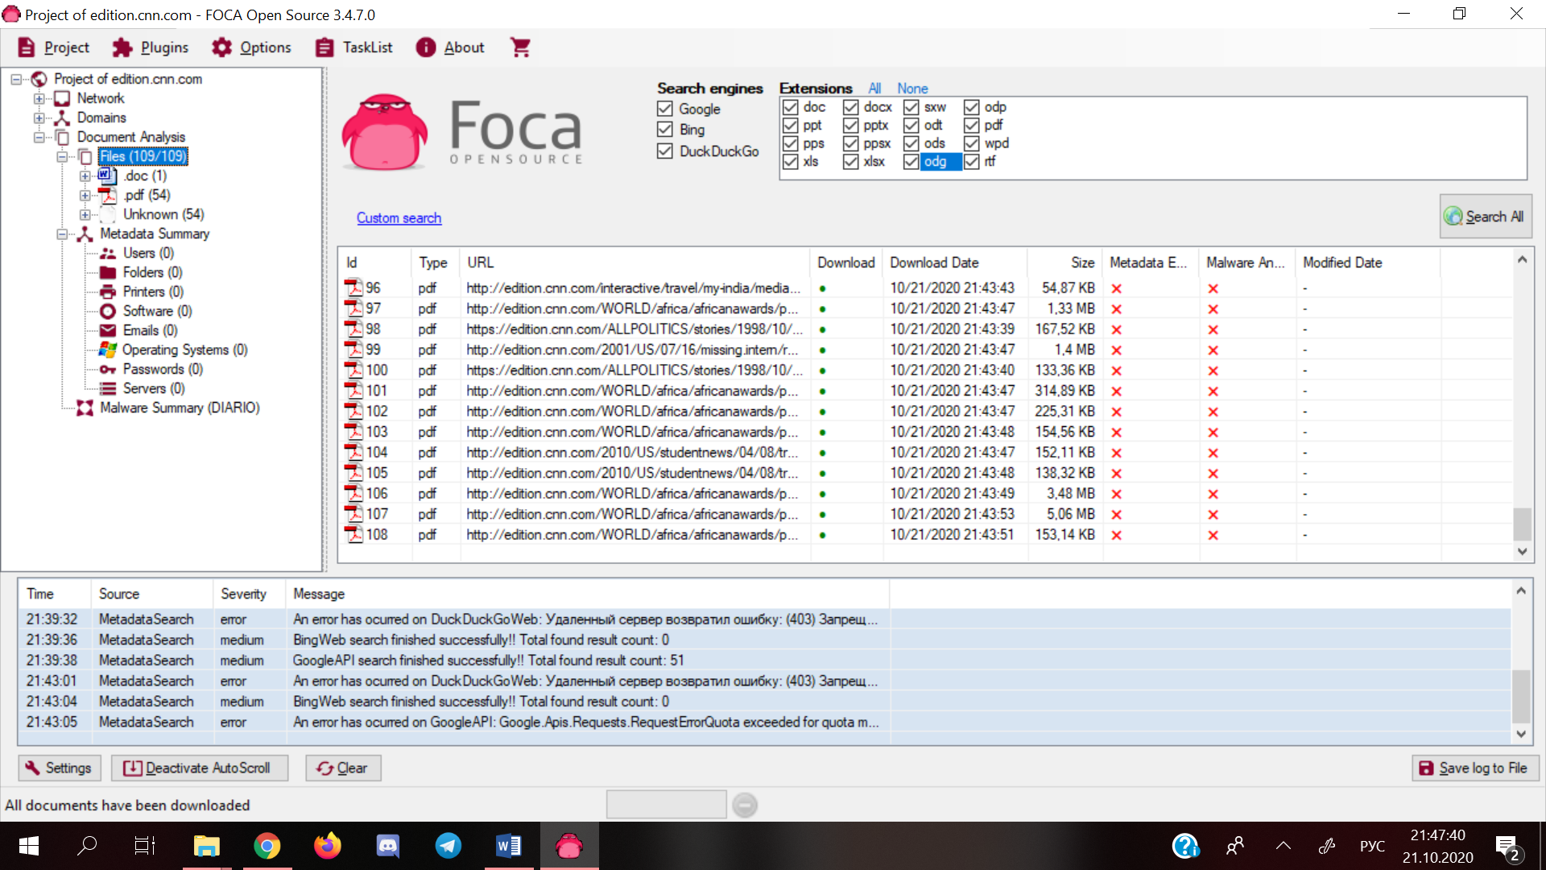Мы смогли найти 108 файлов. Теперь загрузим все эти файлы и проанализируем их. Был найден 1 word файл, 54 pdf файлов и 54 неопределенно. Нам не удалось найти пользователей, почты и пароли.

**Задание: Установите и запустите CCleaner. Создайте дубликаты файлов. Установите и удалите любое ПО. Проведите сканирование системы.**

Проанализируем реестр и исправим проблемы:

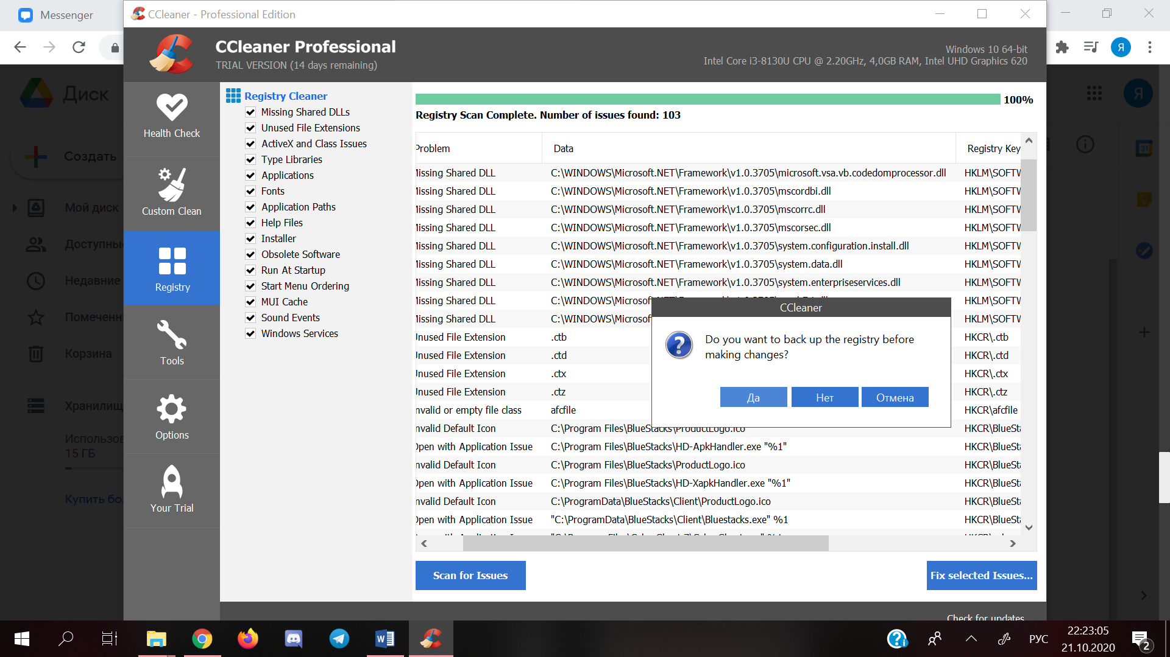

Найдём дубликаты и удалим их:

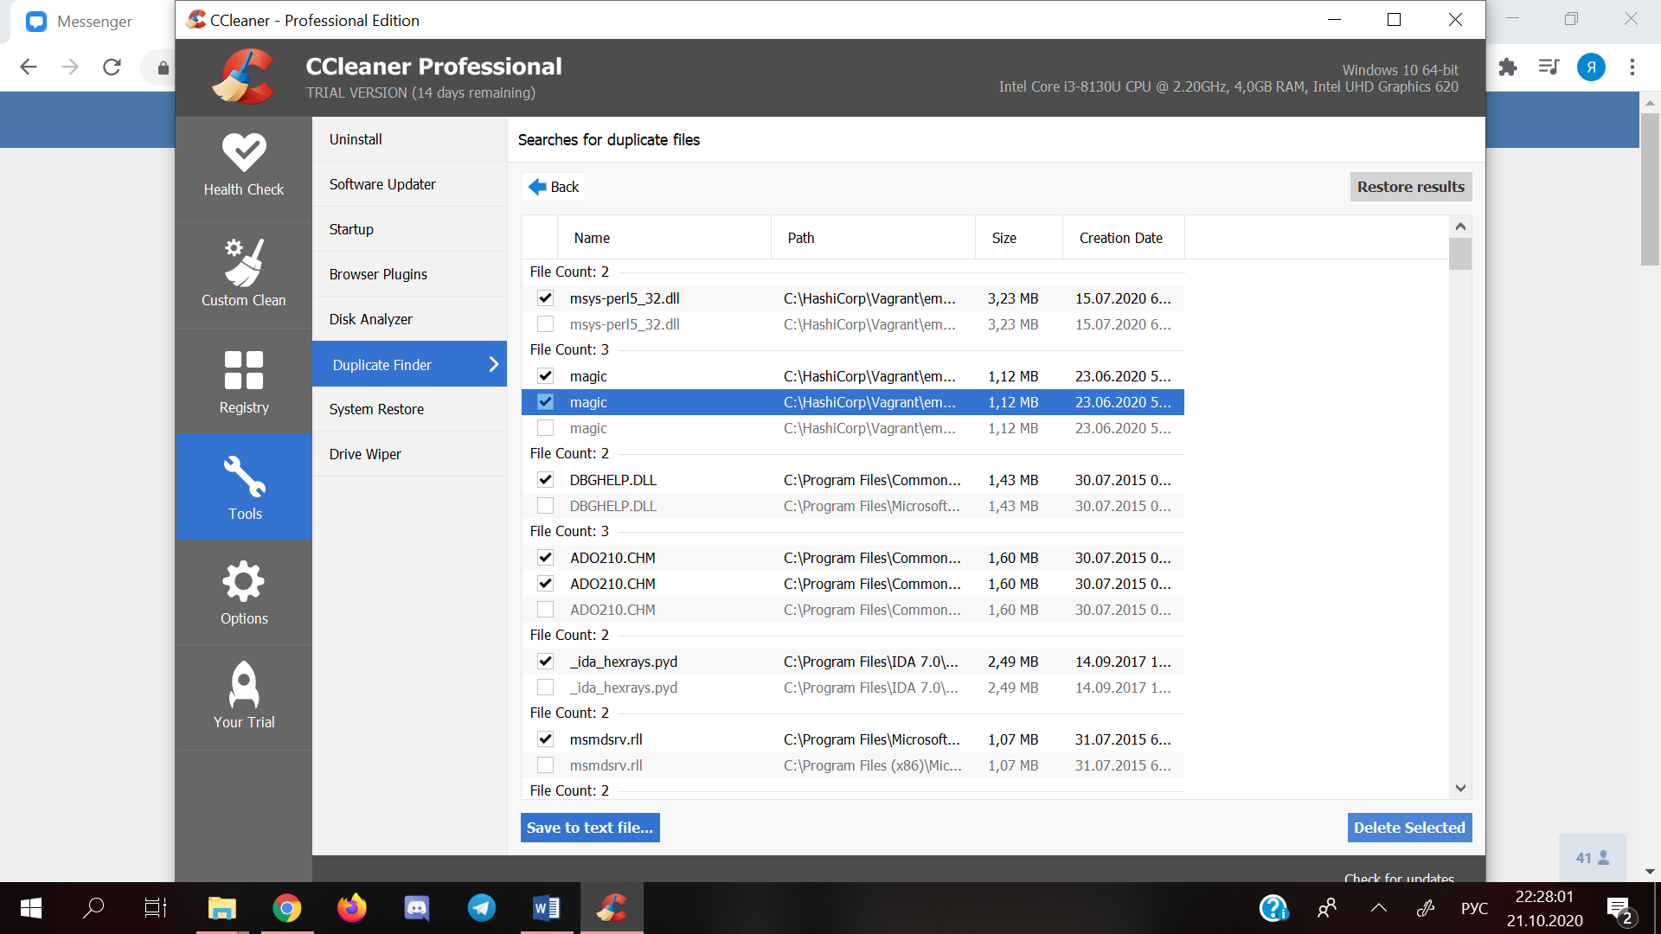

Удалим ненужное нам ПО:

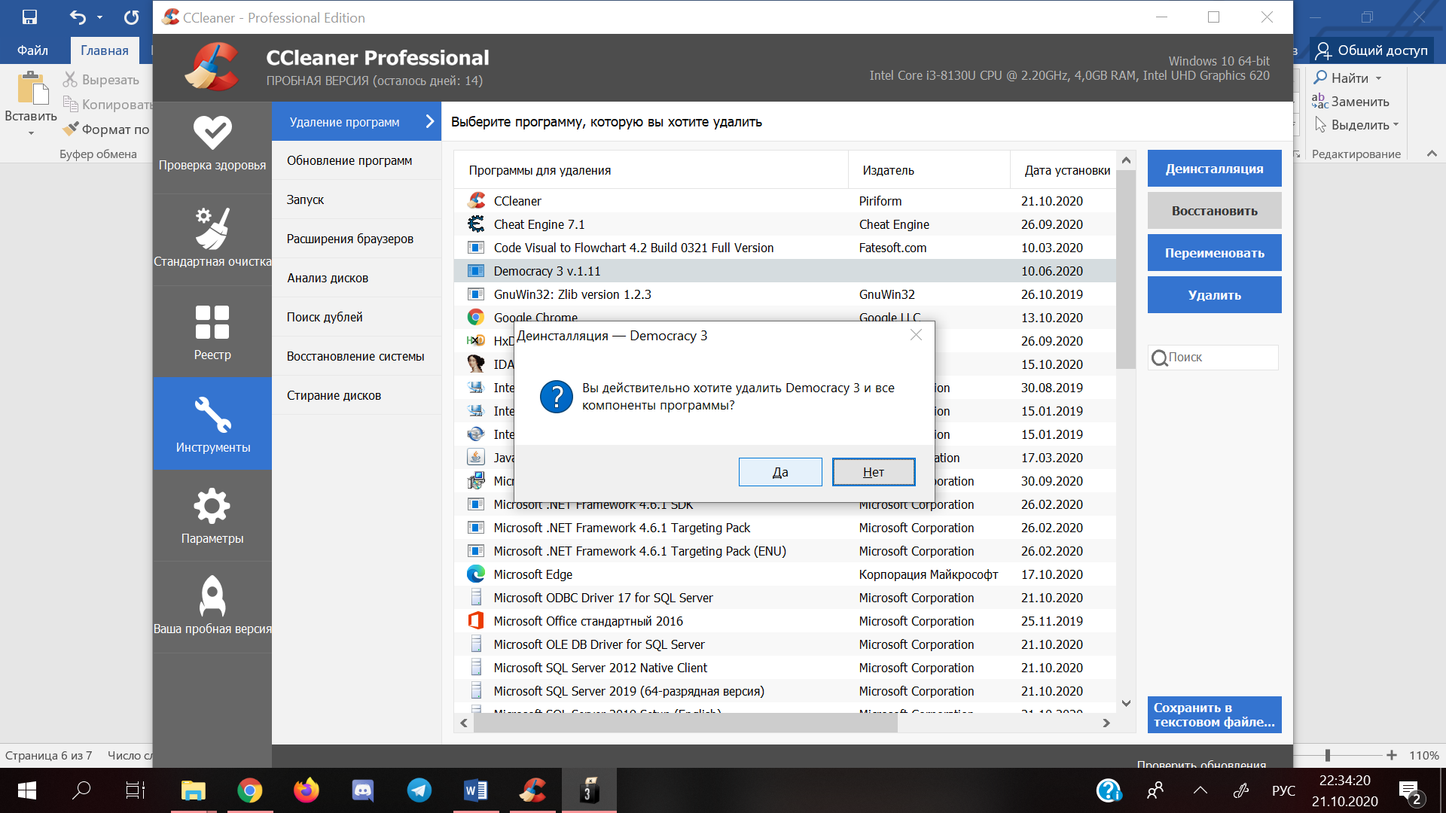

**Задание: Создайте файл, затем его удалите. Произведите восстановление файла. Затем удалите и затрите свободное место CCleaner. Попробуйте произвести восстановление файл**

Создадим и удалим файл

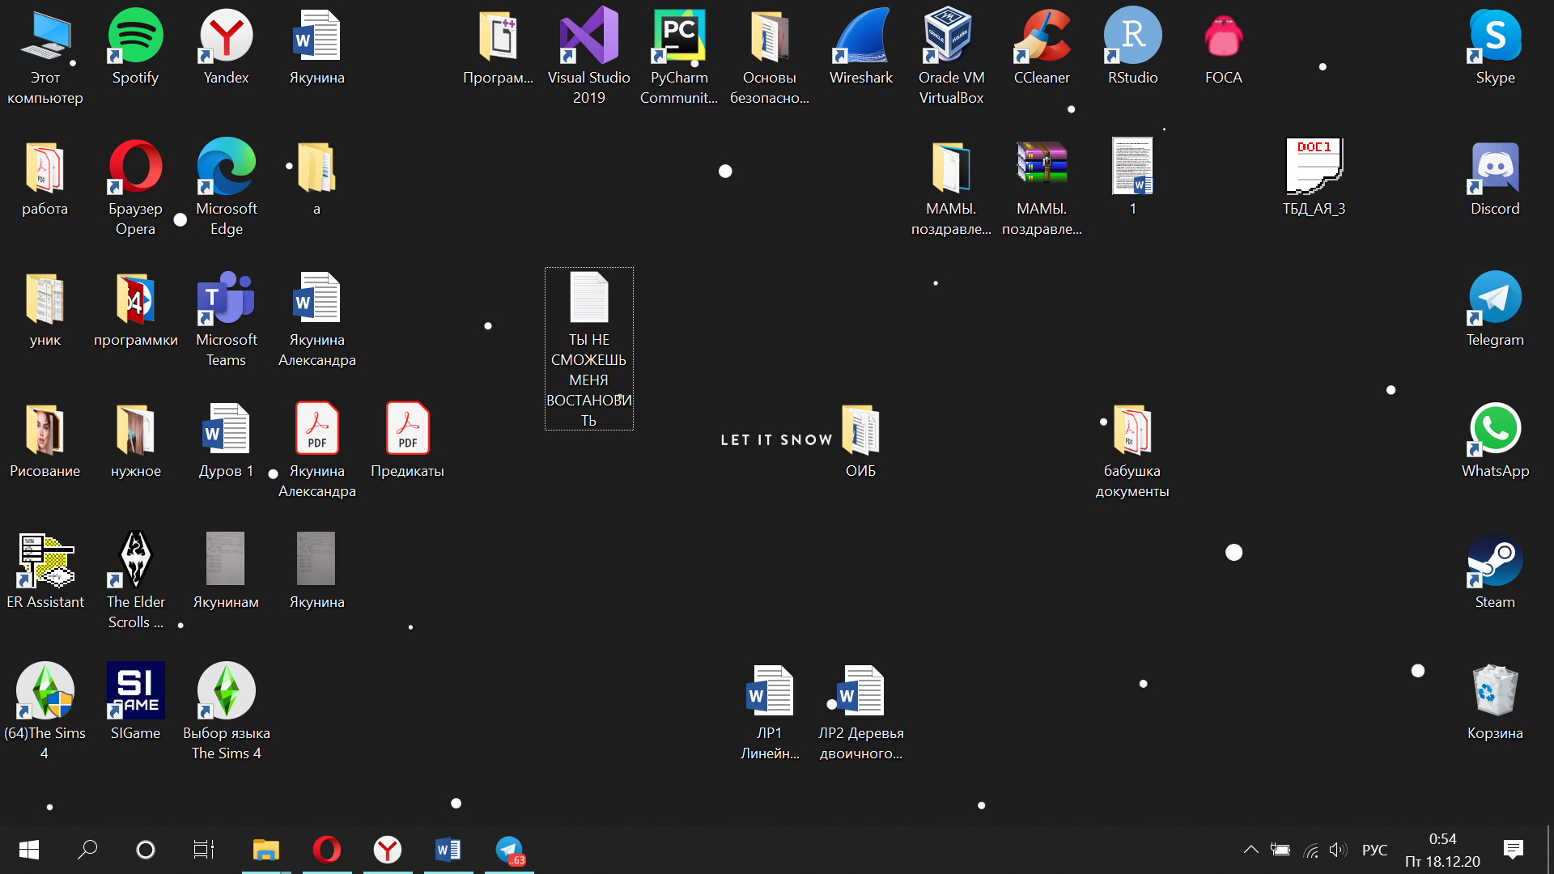

Посмотрим содержимое раздела диска и найдём удалённый нами файл.

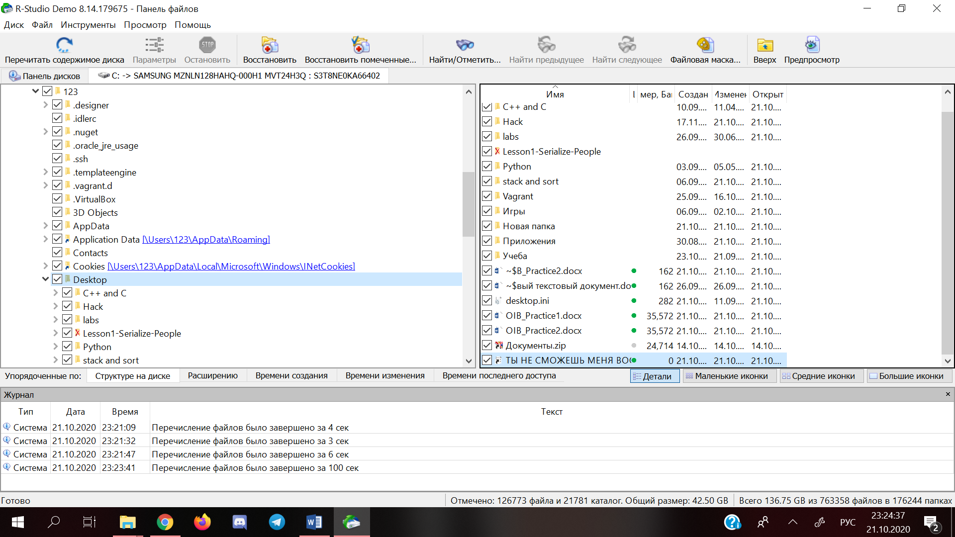

Файл был успешно восстановлен. Теперь удалим его и затрём свободное место с помощью CCleaner.

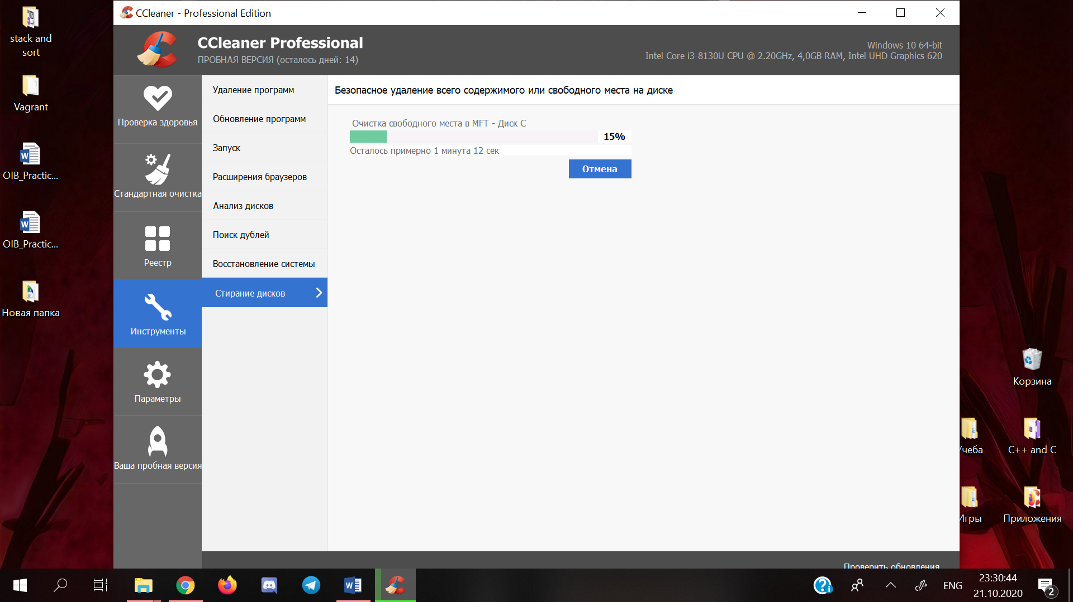

Теперь, если мы попытаемся восстановить файл, у нас не удастся это сделать.